学院召开健身操舞队国赛总结座谈会
10月10日下午，我院召开学院健身操舞队国赛总结座谈会。院党委书记范晓伟、院长陈学军、副书记副院长杜战儒、副院长郝小会，体育部主任张有智，教练员郭丁铭、李瑞龙及获奖运动员代表等参加了本次座谈会。杜战儒主持会议。

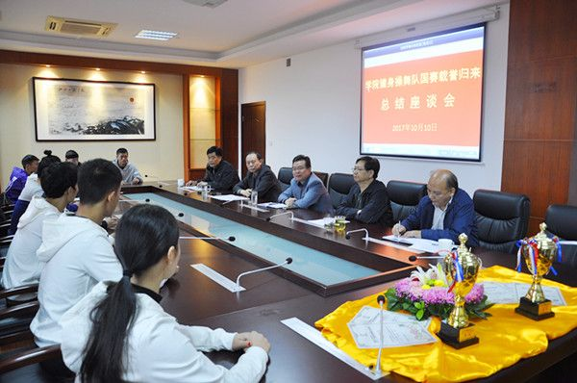

张有智汇报了健身操舞竞赛训练团队组建、参加本届省赛、国赛的过程，总结了近几年体育部教育教学改革情况。教练员郭丁铭、李瑞龙、学生代表分别谈了自己的训练经历，比赛感受。

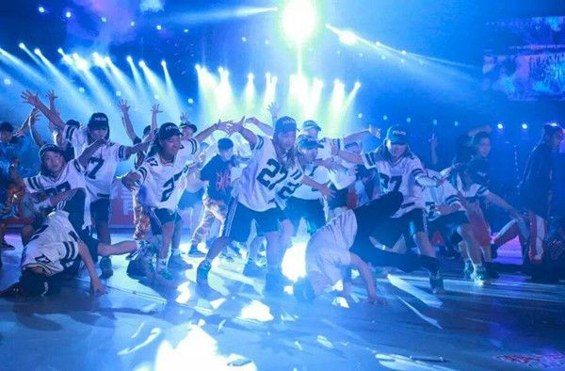

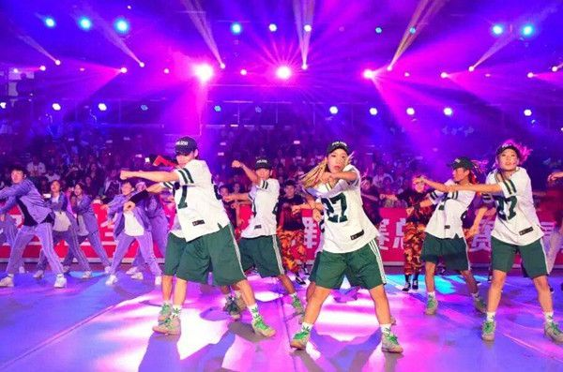

他们说院领导为学生提供了展示的平台和良好的训练条件，教务处、学生处、团委以及相关系部对运动员训练参赛给予了大力支持，健身操舞团队队员牺牲了大量的休息时间，艰苦训练，不懈努力，在本届大赛中取得了两个特等奖、三个一等奖的优异成绩。大家纷纷表示，决心将荣誉化作前进的动力，力争为学院做出更大、更多的贡献。

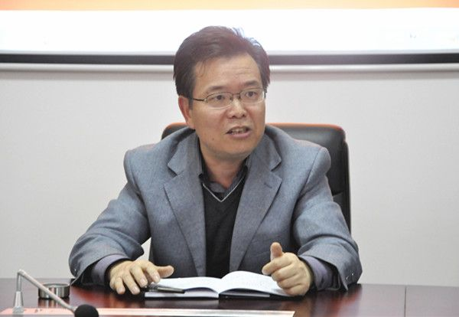

范晓伟祝贺参赛运动员、教练员、体育部为学院争得了荣誉，国赛取得优异成绩，令全院上下倍感振奋。他说，通过训练和比赛，同学们提升了气质，端正了态度，丰富了人生经历和阅历，也变得更加自信。人生有很多平台和机会，爱拼才会赢，希望大家继续拼搏下去。他勉励教师要做“四有教师”，学生要做“四有新人”，要求大家发扬优良传统，在新的起点，再出发，再接再厉，再立新功。

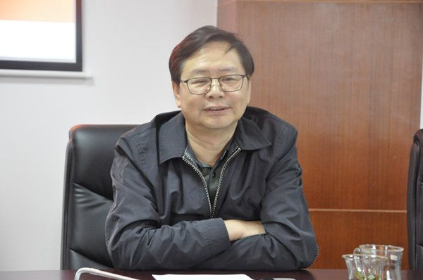

陈学军祝贺比赛中取得的骄人成绩，肯定成绩来之不易。他勉励教师和学生要把艰苦训练的精神作为可贵的财富传承、发扬出去，激励同学们在人生的道路上奋勇争先，活出精彩与辉煌。他说此次大赛通过新媒体推送，迅速在社会各界引起强烈反响，大家纷纷对我院给予了点赞。他强调，本次大赛取得的成绩是我院建校历史上、也是国赛历史的一次突破、一件大事，具有里程碑的意义，要求大家继续努力，把这个品牌做大、做强并在全院加以推广。
杜战儒要求大家回顾总结、扩大宣传，继续秉承和发扬我院体育训练精神，创新思路，优化举措，进一步加强体育人才培养工作，不断提升我院体育竞技水平。
郝小会希望大家认真总结竞赛经验和不足，将训练精神和竞赛所得经验传授给身边的同事、同学，促进和带动大家努力学习、共同进步，为学院发展做出更大贡献。

